IT行业薪酬分析
隋世麟¹
1 大连理工大学软件学院 辽宁省 大连市 116621 ssl2000523@mail.dlut.edu.cn
摘 要
近些年来，随着科技进步与社会发展，IT(Information Technology)行业备受人们瞩目。纵观当前的发展前景，中国的IT市场是前所未有的存在，中国的互联网的成就也从未有过上限。作为人口大国的中国有着庞大的人力资源以及社会环境，所以，当信息化时代已经到来，人们的思维已经不再是局限性的思维的时候，IT时代正如初升的太阳，正在照射在中国的互联网大地上，互联网相关内容广泛地渗透在生活的各个方面：电子商务、移动互联、“互联网+”、各种“云”技术开始在全球范围内不断推进。各种新技术的开发应用对市场提出了极大的人才需求。也正是因为IT行业人才缺口严重导致IT企业便使用薪酬福利来为公司招揽更多的人才。根据互联网上的IT行业薪酬调研报告，对多个城市软件行业员工的薪酬状况进行统计分析，解读IT行业人才薪酬福利的真实情况以及IT行业人才未来需求趋势。
关键词：IT行业；人才缺口；薪酬；福利；未来趋势

1 引言
随着互联网行业爆炸式的发展，IT行业也凭借其是高新技术支柱产业之一而得到了迅猛发展，也成为了目前就业形势最好的行业之一。IT行业的高速发展创造了巨大的就业岗位，一直深深的吸引着大量的人才。据国内权威数据统计，未来五年，我国IT人才总需求量高达1500万—2000万人。其中“软件开发”、“网络工程”、“电脑美术”等人才的缺口最为突出。以软件开发为例，我国软件人才需求以每年递增20%的速度增长，每年新增需求近百万。根据2016年发布的，2015-2016年IT行业职场薪资报告显示：六大类岗位中，产品岗位的平均月薪是最高的，高达14.46k。而北京市是IT行业里面平均月薪最高的，有12.4k。但是随着IT行业的持续高热度，有一种新的声音传出：IT行业是否会迎来下坡路，待遇不复从前？接下来将通过IT行业薪酬变化的数据分析来直观地向你解答。通常来说，薪资由三部分组成：首先是基本薪酬，即公司根据从业者的技术能力和任务完成情况所支付的稳定工资；可变薪资，即奖金；间接薪酬；即一些福利和服务。不同企业对于可变薪资以及间接薪资存在着不同的安排，为了保证分析的客观性，主要对基本薪资进行数据分析。

2 分析结果
首先，正如事物发展的客观规律，任何行业都存在过低迷期，IT行业也不例外。但是就目前的趋势，IT行业无论是在国内还是国外都是在处于高歌猛进的状态。而IT薪酬的增幅也会逐渐减少，逐步趋向于一个稳步增长的状态。除此之外，IT行业也在不断发展创新，在高速的更新换代下，能够始终保持高速增长实属不易。
3 分析方法
3.1 高新技术企业情况分析
通过研究科技型公司的薪酬提升对企业盈利的影响和薪酬变化对高端人才引进的影响可以见证IT企业成长性在薪酬与企业盈利关系中的调节作用。研究结果表明，高技术产业年均利润与高技术产业年均人数同方向变动，并且随着软件行业从业人数的不断增长（见图1），软件行业的劳动者报酬总和（见图2）即企业盈利能力呈现显著正相关，企业盈利能力越高则高科技创新人才平均薪酬水平越高。也就是说，对于现行阶段下我国IT行业的企业盈利能力随着从业人员薪酬水平的提升呈现着线性增长的正向关系。
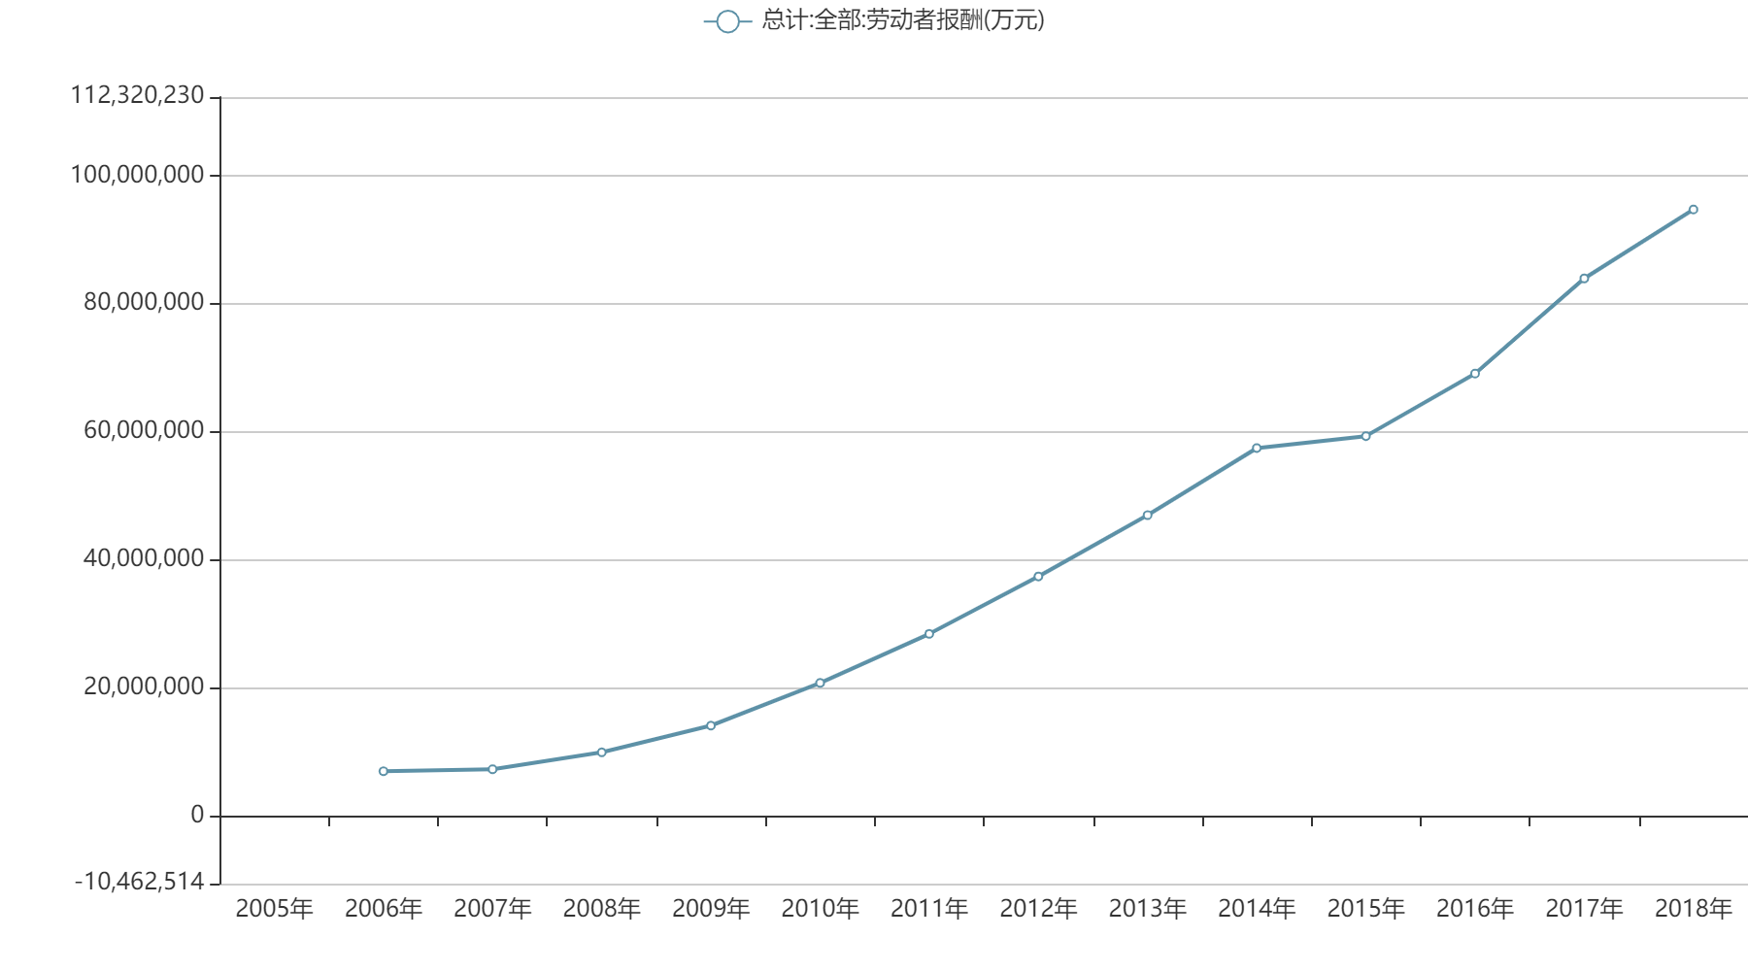
图1 2005-2018年劳动者报酬变化趋势
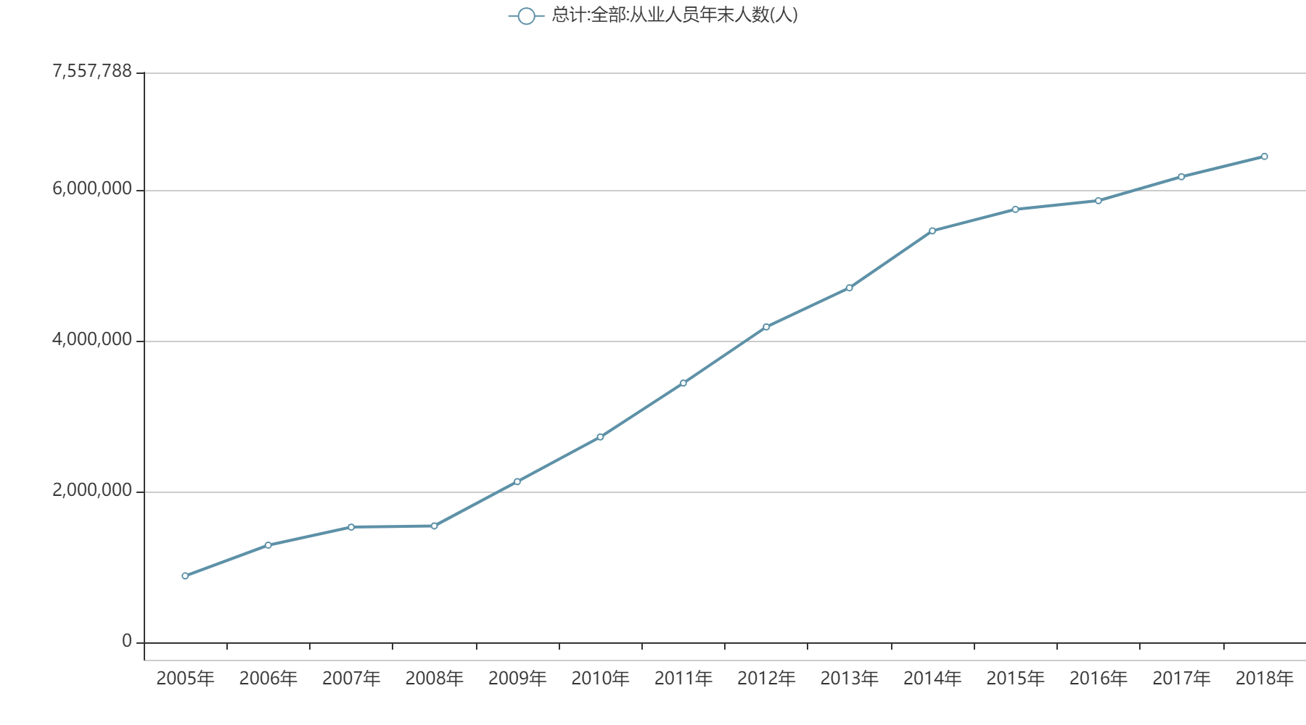
图2 2005-2018年软件行业从业人数变化趋势
3.2 国内总体情况分析
中国的软件业自90年代以来，随着国内软件市场的不断扩大，渐渐走上了稳定成熟发展的道路。但是2001年却出现IT薪酬出现下跌状态，并且这一趋势一直持续到2004年底。自此时以后IT行业的工资开始不断高升，根据最新版《中国统计年鉴2020》^{[1]}数据，统计出现阶段中国比较热门且从业者较多的几个行业（见图3），进行对比发现，IT行业是过去10多年时间里，增长速度最快，且涨幅最大的行业之一，且仍处于不断地高速上升趋势。对比所有“年鉴”中划分的19种大类行业，IT行业也是年平均工资最高，且增长最迅猛的一个。
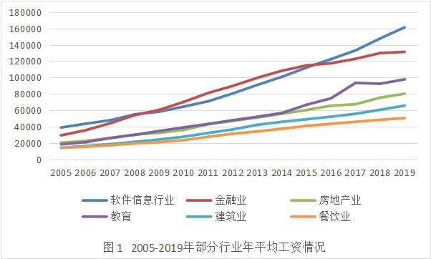
图3 2005-2019年部分行业年平均工资情况

另一方面从RHT(Robert Half Technical)公司的数据显示（见图4），在2008-2018年的十年时间里，IT行业的几大热门岗位的每年涨幅并非是一成不变的，甚至在2010年全岗位涨幅都达到了最低值，但是即使如此也依旧没能阻止IT全行业工资的持续走高。
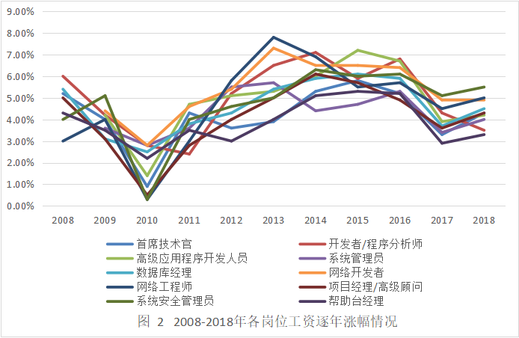
图4 2008-2018年各岗位工资逐年涨幅情况

3.2.1 直辖市情况分析
在中国，直辖市一般代表着一个区域的经济高水平，且往往最受就业者的喜爱，我在《中国统计年鉴》^{[2]}中统计出2010-2019这十年间，四大直辖市IT行业年平均工资的柱状图（见图5），可以看出作为超一线城市的北京和上海的工资水平要高出天津和重庆很多，在全国也是最高水平，作为国家的政治中心和经济中心，许多的IT大厂都设立在这里亦或者有大的分公司，所以就变成了IT行业者的聚集地，由此也导致工资的不断升高。在这十年间除了2017年和2018年，基本属于上升趋势。
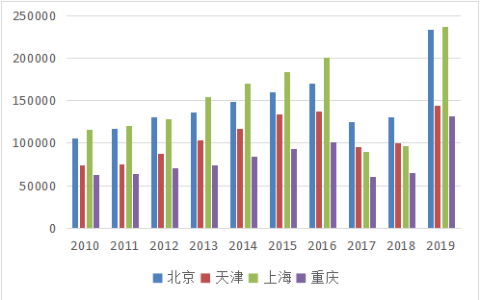
图5 2010-2018年四大直辖市IT行业平均工资

3.2.2 其他省份情况分析
在这里我从华北，东北，西北，中部，东部，西南，南部，东南几大区域分别挑选出代表性的省份来进行统计对比，同样统计十年间的直方图数据（见图6），相比于直辖市，各个省份的平均工资水平要稍逊色一些，但是也不乏高薪，例如坐落长三角和珠三角的浙江省和广东省的平均工资水平也是十分的高，浙江的杭州、广东的深圳也同样是大厂聚集地，所以类似的也会带来高额的工资。同上图一样，中国的IT行业工资都是一样，在2017年和2018年存在低迷状态，但是总体是上不断提升的。
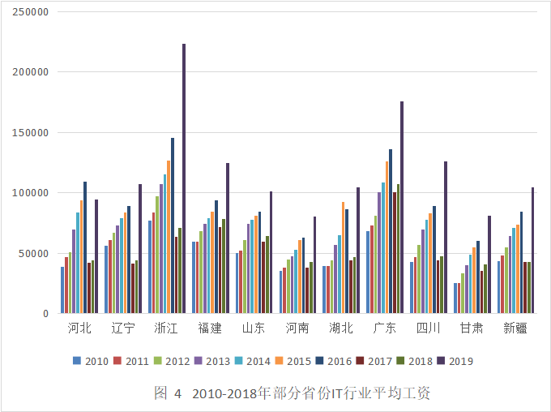
图6 2010-2018年部分省份IT行业平均工资

4 结论
对于以高科技高水平创新型人才为核心的IT企业，尤其是处于成长期的科技型企业，应当适当提高行业内从事IT工作人才的薪酬水平^{[3]}。IT企业在为高技术创新人才提供的薪酬水平也同样可以作为企业盈利能力的重要考量方式之一。给予高技术人才高于平均水平或竞争对手水平的薪酬，可以在很大程度上提高企业的外部竞争力和人才吸引力，由此可以调动高层次的创新人才以及该类高技术人才的工作积极性和主观能动性，从而提高企业运行效率，进而增加企业的盈利能力。
从国内IT行业总体情况看来，IT行业薪酬会持续增长上去，虽然没办法预测准确的时间，但是可以确定的是未来的很长一段时间，IT行业将会不断地突破提升。IT行业薪酬的不断增长应该给予我们继续钻研的决心。虽然“基础”编码技能会渐渐被自动化技术所替代，但是同样围绕着IT未来会出现一系列涉及全新技能的新职位，IT行业也永远不会小时。我们应该把握住时代的脉搏，不断突破自我学习新的技术。

5 参考文献
- 国家统计局，2020年中国统计年鉴[J]，
- ,http://www.stats.gov.cn/tjsj/ndsj/2020/indexch.html
- 国家统计局，历年中国统计年鉴[J],http://www.stats.gov.cn/tjsj/ndsj/
[3]主持人 赵鑫. 为技能人才注入“薪”动力[N]. 深圳特区报,2021-04-06(B01).7-933.(in Chinese)

